**附件**

报名指南

**一、注册**

1、进入“广东省建设工程绿色与装配式发展协会”官网：[www.gdcsda.org.cn，点击“教育培训”栏](http://www.gdcsda.org.cn，点击\“教育培训\”栏;)，或直接登录学习平台：gdcsda.gzcots.com注册账号。

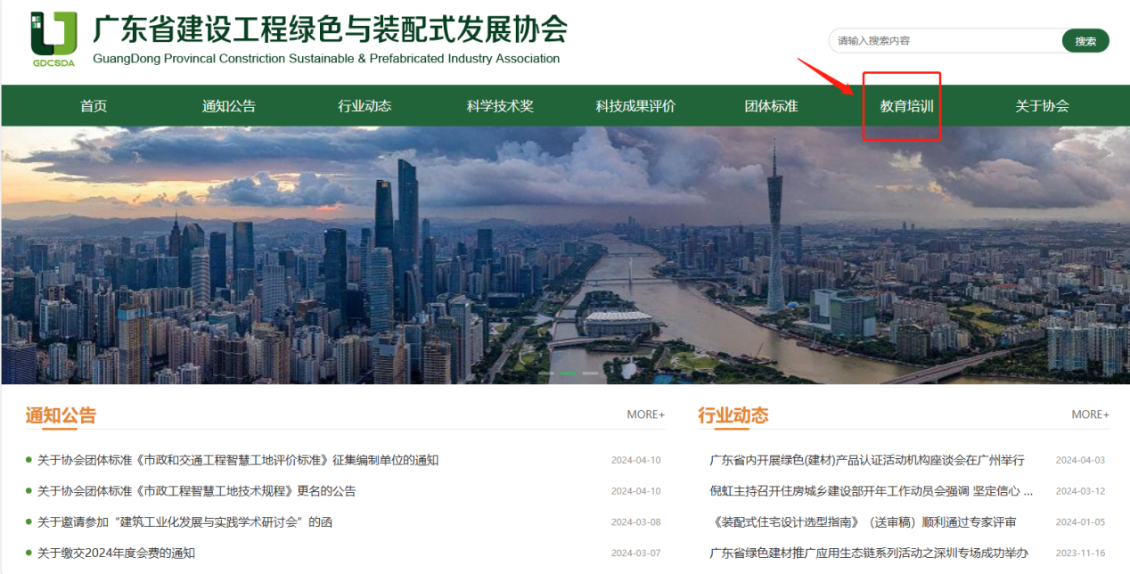

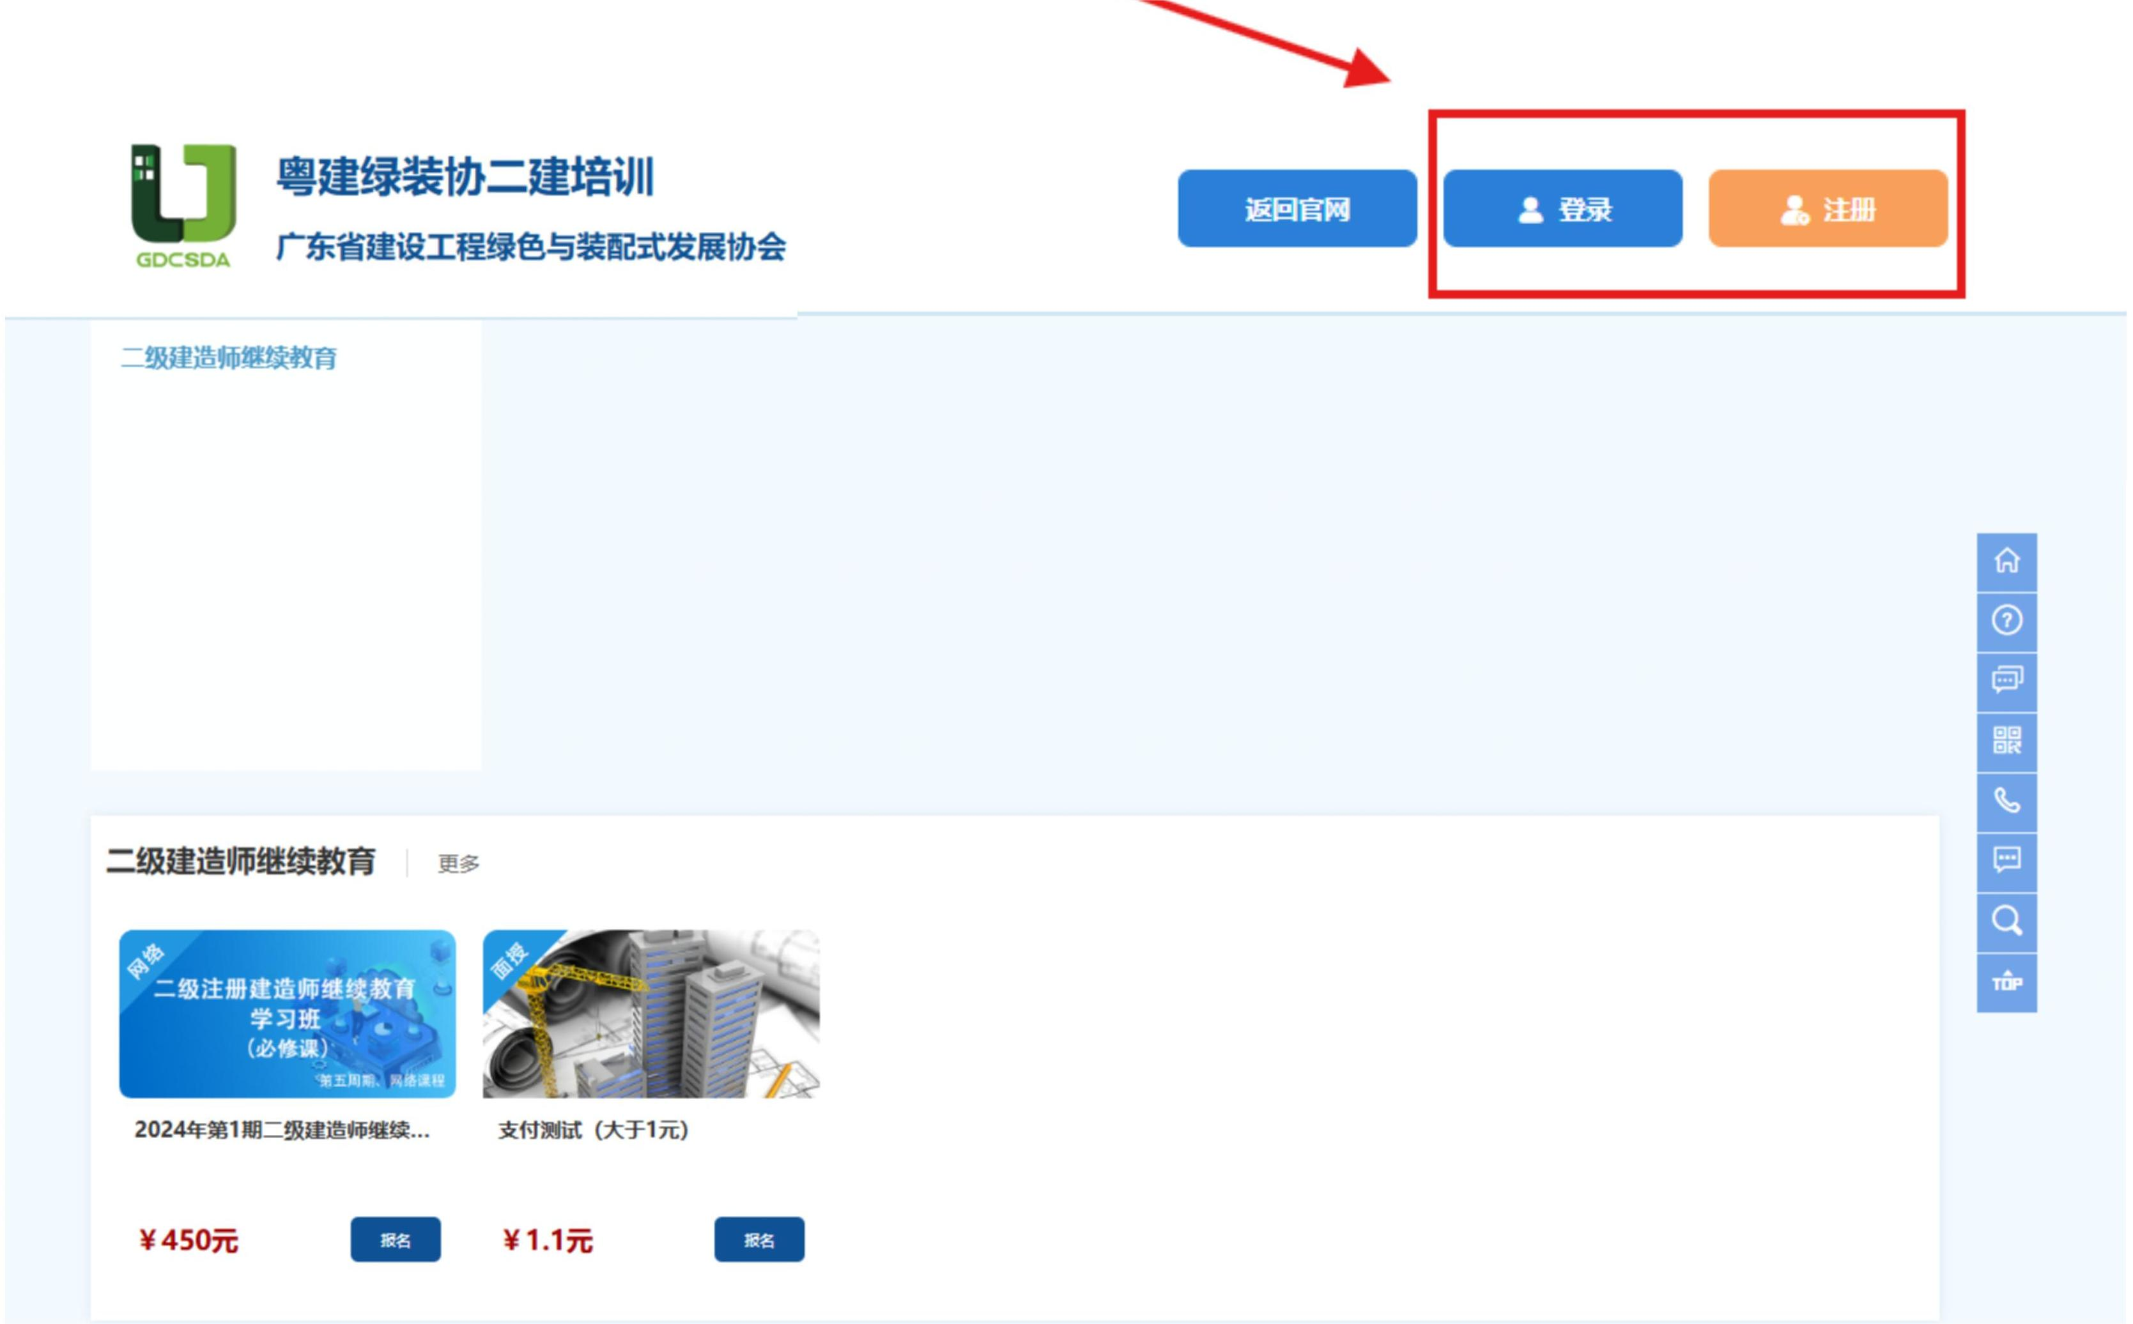

2、选择需注册的账户类型，可选择企业注册或个人注册。（企业账户可统一为学员报名）

注意：带*号为必填项；使用身份证号注册请填写18位有效证号，且与“三库一平台”一致

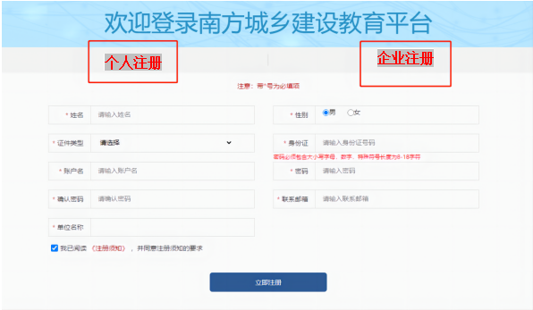

二、课程报名

课程报名分为学员个人报名与企业统一报名两种方式。

1、学员个人报名

（1）注册完毕后，返回首页即可登录。

（2）登录进入“会员中心”点击“个人资料”完善个人信息，在“个人资料”中填写所有必填项目（*号）

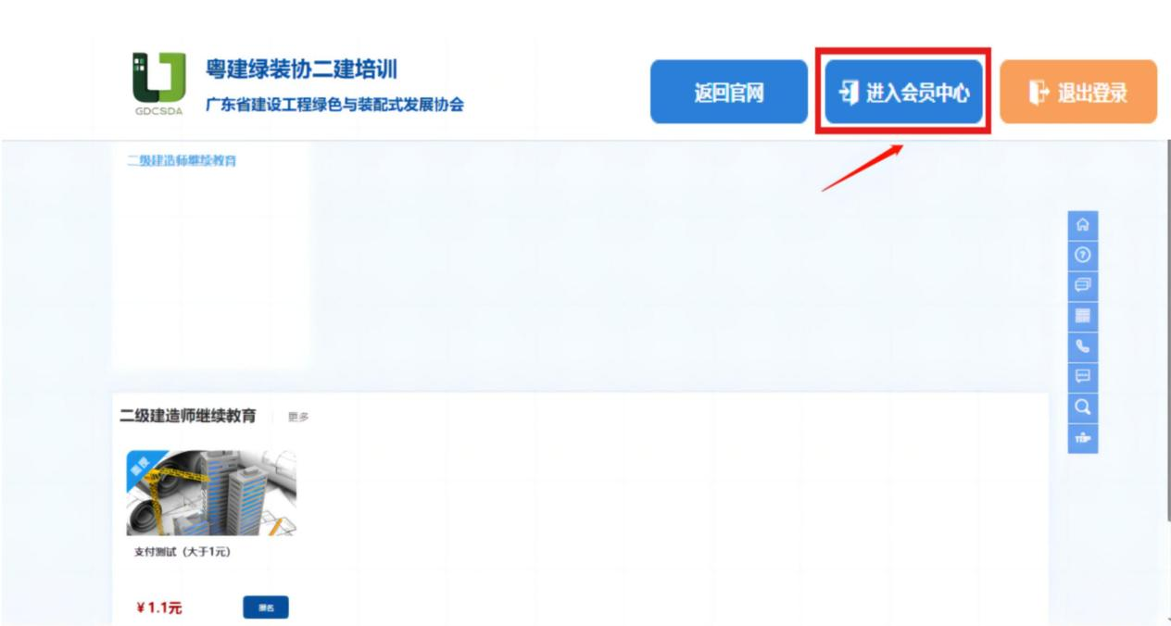

（3）上传个人照片与个人身份证正反面扫描件，证书管理添加对应的证书及相关信息（方便协会后续审核和同步数据服务）,点击右上角“保存”。

（4）返回首页，从课程导航中进入，找到需要报读的课程“立即报名”并进入缴费流程，点击“确认订单，支付”扫码即可完成支付。

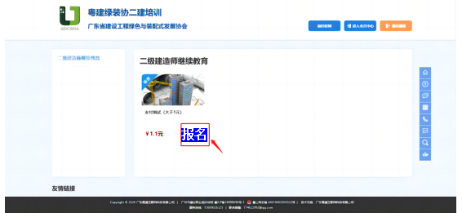

2、企业报名

（1）企业可统一为学员报名，需要先进行学员导入。 登录企业账户后，点击 “进入会员中心”，依次从左边目录栏目中点击 “资料管理”、“人员管理”，然后下载导入模板。

（2）企业按照模板内容填写学员相关信息即可（账号一栏不需要填写），填写完毕后保存。

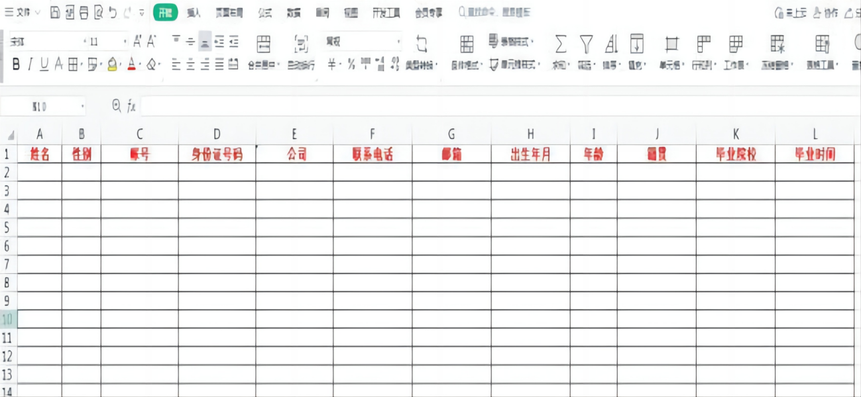

1. 回到会员中心界面，点击导入模板，将刚刚已经填写完毕的模板导入，系统会自动识别模板里的信息生成学员账号。

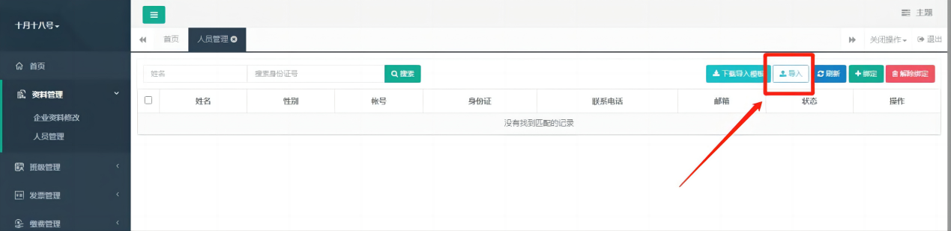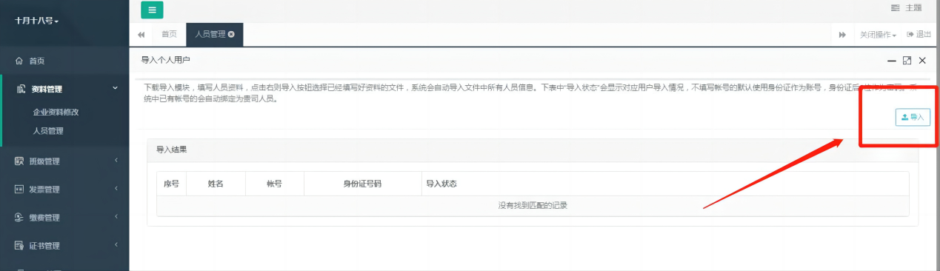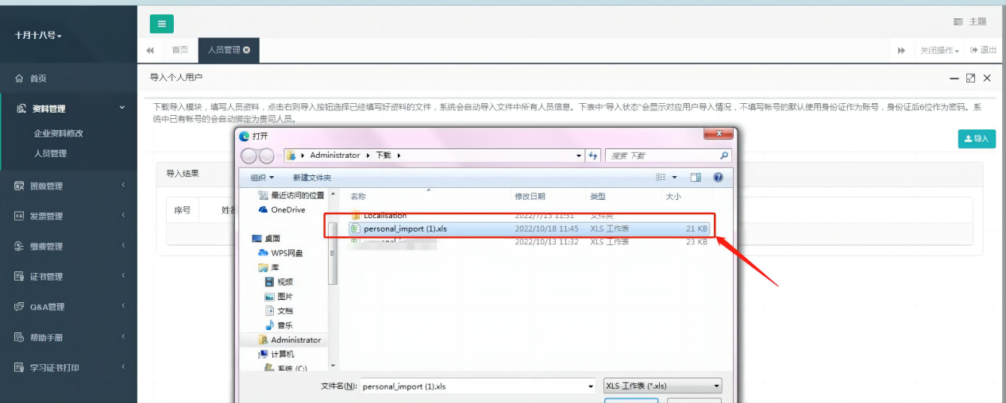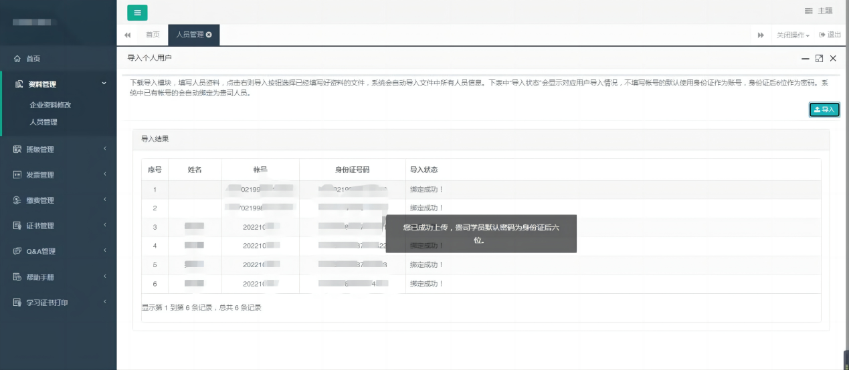

（4）上一步我们已完成单位学员的导入，现在回到首页进行课程的报名工作，登录后请在课程目录中选择对应课程进行报名。

（5）点击“立即报名”，此时可以看到之前模板中导入 的学员信息，勾选后需报名本期培训班的学员名字，点击“下一步”。

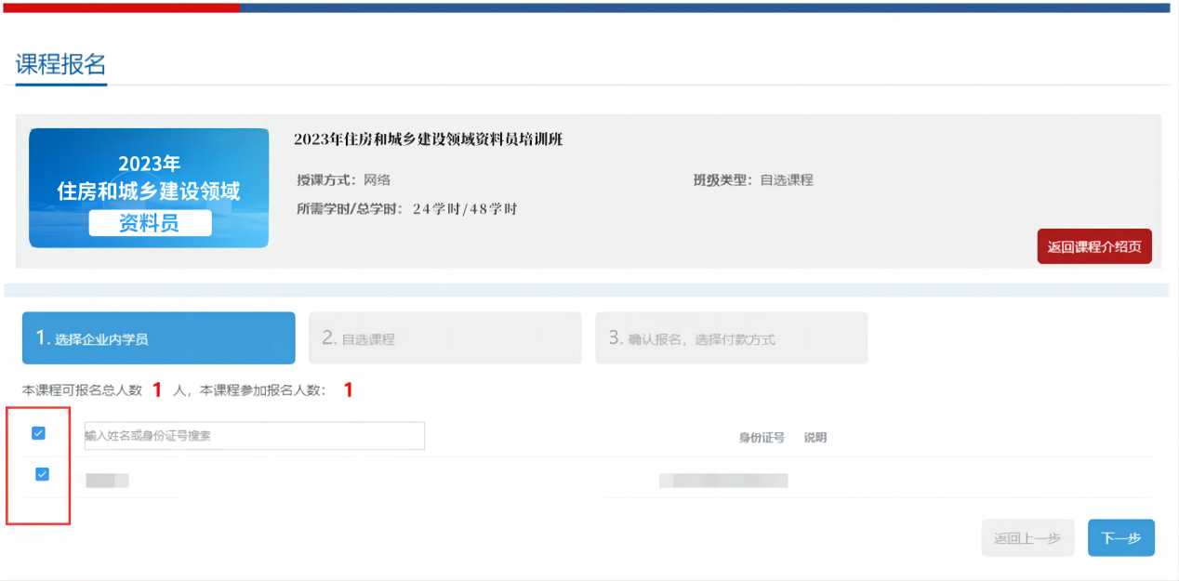

（6）选择付款方式，确认订单，完成支付，即可完成

课程报名。

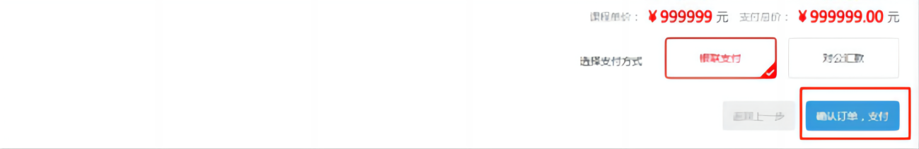

三、课程学习

首页点击右上角登录按钮。成功登录后，点击“进入会员中心”。



进入个人会员中心后，点击左侧导航栏中的“班级管理 ”—— “我的班级”。进入“我的班级”详情页面后，点击“在线学习”即可开始学习课程。

